江苏省仪征中学2020—2021学年度第一学期高二化学学科导学单
专题1 认识有机化合物
第一单元 有机化学的发展与应用
高二化学备课组 授课时间： 9、1
【自主学习】
有机物与无机物的比较
1．概念的比较
绝大多数含碳元素的化合物叫做有机化合物，简称有机物；除有机物外的其他化合物称为无机化合物，简称无机物。
2．组成与性质的比较
性质 | 有机物 | 无机物
溶解性 | 多数不溶于水，而溶于有机溶剂 | 部分溶于水，而不溶于有机溶剂
耐热性 | 多数不耐热，熔点较低 | 多数耐热，难熔化，熔点比较高
可燃性 | 多数可燃 | 多数不可燃
电离性 | 多数是非电解质 | 多数是电解质
化学反应 | 比较复杂，副反应多，反应速率慢 | 比较简单，副反应少，反应速率快

3.物质种类的比较
目前，人类发现和合成的有机物已超过7 000万种。从1995年开始，每年新发现和合成的有机物已超过100万种，远远多于无机物的种类数。
【达标检测】
1．下列对有机物或有机化学认识正确的是( )
A．有机物就是有生命的物质
B．有机物都是从有机体中分离出来的物质
C．有机化学就是以有机物为研究对象的学科
D．所有有机物都不具备无机物的性质
2．下列有关叙述正确的是( )
①在世界上我国科学家第一次人工合成了结晶牛胰岛素
②塑料属于天然有机物 ③最早实现无机物转化为有机物的科学家是维勒 ④首先提出有机化学概念的是贝采利乌斯
3．下列化学史上的事件出现的先后顺序是( )
①有机物概念的提出 ②人类掌握石油和天然气的开采技术 ③首次合成尿素 ④创立有机化合物定量分析法
A．①②③④ B．②①③④
C．③①②④ D．①③②④
4．(不定项)下列由事实得出的结论错误的是( )
A．维勒用无机物合成了尿素，突破了无机物与有机物的界限
B．门捷列夫在前人工作的基础上发现了元素周期律，表明科学研究既要继承又要创新
C．C₆₀是英国和美国化学家共同发现的，体现了国际科技合作的重要性
D．科恩和波普尔因理论化学方面的贡献获诺贝尔化学奖，意味着化学已成为以理论研究为主的学科
5．有机化学的发展经历了漫长的过程，21世纪的今天，有机化学已经渗透到我们生活的每个角落和生产、国防及科研的各个领域。下列研究属于有机化学学科研究领域的是( )
A．研制新型药物
B．研究碳纳米管具有哪些性质和用途
C．研究怎样将汽车尾气中的有害气体转化为无害气体
D．研究人造地球卫星的运行轨迹
6．现代建筑装饰材料日新月异，更新换代很快，但都有一个共同的特点就是易燃，易引发火灾。由此判断现代建筑装饰材料的主要成分是( )
A．硅酸盐 B．大理石
C．有机物 D．金属化合物
7．20世纪化学合成技术的发展对人类健康水平和生活质量的提高做出了巨大贡献。下列各组物质全部由化学合成得到的是( )
A．玻璃 纤维素 青霉素 B．尿素 食盐 聚乙烯
C．涤纶 洗衣粉 阿司匹林 D．石英 橡胶 磷化铟
8．(不定项)据估计，地球上的绿色植物通过光合作用每年能结合来自CO₂中的碳1 500亿吨和来自水中的氢250亿吨，并释放4 000亿吨氧气。光合作用的过程一般可用下式表示：CO₂＋H₂O＋微量元素(P、N等)―――→(蛋白质、碳水化合物、脂肪等)＋O₂。
下列说法不正确的是( )
A．某些无机物通过光合作用可转化为有机物
B．碳水化合物就是碳和水组成的化合物
C．叶绿素是光合作用的催化剂
D．增加植被，保护环境是人类生存的需要
【拓展提升】
9．用于制造隐形飞机的某种物质具有吸收微波的功能，其主要成分的结构简式为
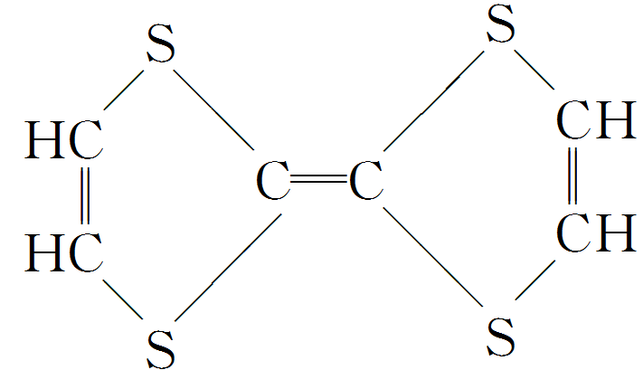
(1)从有机物的类别来看它应该属于______(填字母)。
A．烃 B．烯烃
C．烷烃 D．烃的衍生物
(2)写出该物质的分子式：____________________。
(3)该化合物易发生的反应类型是_______________________________________________。

【反思感悟】：

